苏州大学 普通物理（一）上 课程试卷（08）卷 共6页
考试形式 闭 卷 年 月

院系 年级 专业
学号 姓名 成绩

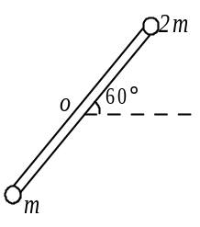一、填空题：（每空2分，共40分。在每题空白处写出必要的算式）
1、一长为l的轻质细杆，两端分别固定质量为m和2m的小球，此系统在竖直平面内可绕过中点O且与杆垂直的水平光滑固定轴转动。开始时杆与水平成60°角静止，释放后，此刚体系统绕O轴转动。系统的转动惯量I= 。当杆转到水平位置时，刚体受到的合外力矩M= ；角加速度β= 。

2、质量为m，长为1米的细棒，悬挂于离端点1/4米处的支点P，成为复摆，细棒对支点的转动惯量I_{P}= ，细棒作简谐振动的周期T= ，相应于单摆的等值摆长是 。
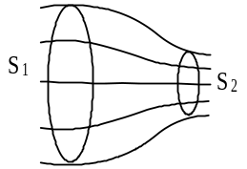
3、图示水平管子，粗的一段截面积S₁=0.1m²，水的流速v₁=5m/s，细的一段截面积S₂=0.05m²,压强P₂=2×10⁵Pa,则粗段中水的压强P₁= 。

4、半径为R的均匀带细圆环，带有电量Q，圆环中心的电势U= ，圆环中心的电场强度E= 。

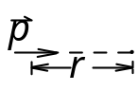5、电偶极矩P的单位为 ，如图离开电偶极子距离r处的电势U= 。

6、点电荷q位于带有电量Q的金属球壳的中心，球壳的内外半径分别为R₁和R₂，球壳内（R₁<r<R₂）电场E= ，球壳内表面电势U₁= ，球壳外表面电势U₂= 。

7、螺线环横截面是半径为a的圆，中心线的平均半径为R且R>>a，其上均匀密绕两组线圈，匝数分别为N₁和N₂，这两个线圈的自感分别为L₁= ，L₂= ，两线圈的互感M= 。

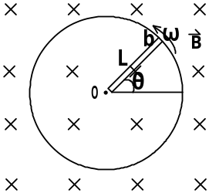8、一根长度为L的铜棒，在均匀磁场中以匀角速度ω旋转着，的方向垂直铜棒转动的平面，如图。设t=0时，铜棒与Ob成θ角，则在任一时刻t这根铜棒两端之间的感应电势是： ，且 点电势比 点高。
二、计算题：（每小题10分，共60分）
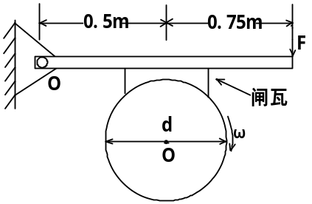 1、飞轮的质量为60kg，直径为0.50m，转速为1000转/分，现要求在5秒内使其制动，求制动力F。假定闸瓦与飞轮之间的磨擦系数μ=0.40，飞轮的质量全部分布在圆周上。尺寸如图所示。

2、一物体作简谐振动，其速度最大值v_{m}=3×10⁻²m/s，其振幅A=2×10⁻²m，若t=0时，物体位于平衡位置且向x轴的负方向运动，求：
（1）振动周期T；
（2）加速度的最大值a_{m}；
（3）振动方程。
3、对于图示的电路，其中C₁=10µF，C₂=5µF，C₃=4µF，电压U=100V，求：
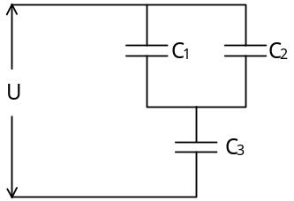（1）各电容器两极板间电压；
（2）各电容器带电量；
（3）电容器组总的带电量；
（4）电容器组合的等效电容。
4、平行板电容器，极板间充以电介质，设其相对介电常数为ε_{r}，电导率为σ，当电容器带有电量Q时，证明电介质中的“漏泄”电流为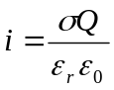。

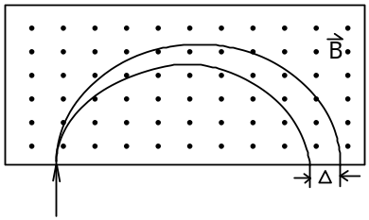
5 、一束单价铜离子以1.0×10⁵米/秒的速率进入质谱仪的均匀磁场，转过180°后各离子打在照相底片上，如磁感应强度为0.5特斯拉。计算质量为63u和65u的二同位素分开的距离（已知1u=1.66×10⁻²⁷千克）
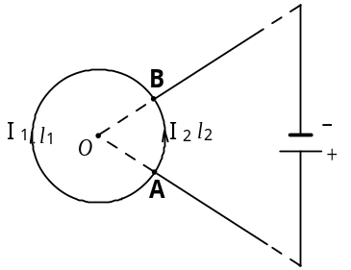6、两根长直导线沿半径方向引到铁环上A、B两点，如图所示，并且与很远的电源相连。求环中心的磁感强度。

